Разделы проекта
- Введение.
- Осознание основной проблемы.
- Цель. Задачи.
- Критерии.
- Чертеж.
- Технологическая карта.
- Затраты на поделку.
- Выводы, самооценка.

1.Введение.
Если отложить в сторону смартфон или выпустить на время из рук компьютерную мышку, окажется, что, кроме информационных технологий, в мире есть еще масса увлекательных занятий, которые не только разнообразят проведение свободного времени, но и приносят ощутимую пользу. Мода на изделия ручной работы в домашнем интерьере возродила тягу к множеству забытых технологий, одной из которых является выпиливание поделок лобзиком. Эта кропотливая работа, требующая большого терпения и точности, позволяет мастерить уникальные вещи из простого материала. Поделки из дерева, сделанные своими руками, будут радовать взгляд всей семьи и привнесут в атмосферу дома доброту и тепло.
2.Осознание основной проблемы.
Актуальность темы выражается в том, что процесс выпиливания захватывает, так как в каждую деталь вложен личный труд и готовое изделие оценивается как собственное произведение. А если в изделие, над которым работал, вложить что-то свое; внести свои поправки, изменить конструкцию или рисунок орнамента, прибегнуть к фантазии или выдумке, такое изделие особенно дорого, такие предметы находятся дома на самом почетном месте. В последнее время так же вырос спрос общества к изделиям ручной работы или собственноручно оформленными.

3. Цели и задачи.
Цель моей работы: освоение техники художественной резьбы лобзиком при изготовлении декоративного петушка.
Задачи:
Сбор информации по художественной обработке древесины и художественной резьбе лобзиком;
Изучить материалы, инструменты, способы обработки древесины и виды художественной резьбы по древесине;
Освоение технологии в процессе изготовления декоративного петушка.

4. Критерии.
Изделие, выполненное своими руками должно быть:
- красивым и аккуратным;
- интересным и эксклюзивным;
- оригинальным.
- экологичным.
Чтобы выбрать возможные для изготовления варианты изделий, я просмотрел книги, сайты Интернета.
Варианты декоративных петушков.
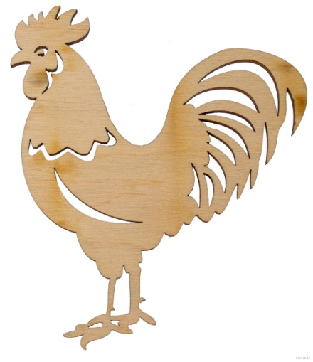
Вариант 1
Петушок ажурный плоский.
Достоинство: красивый, оригинальный, имеет художестенную ценность.
Недостатки: сделан их одной детали, легкая для меня работа.

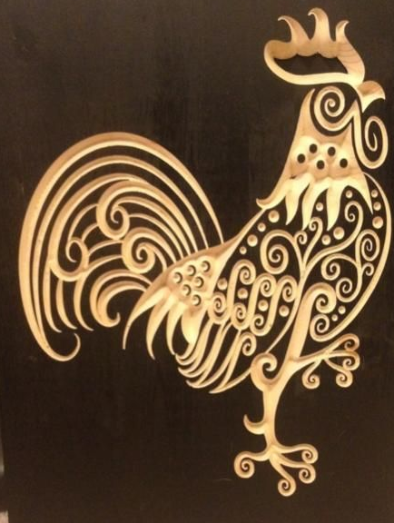
Вариант 2
Петушок ажурный.
Достоинство: оригинальный, красивый, ажурный.
Недостатки: трудоемкость выполнения работы, нелегко обеспечить качество изготовления. Сложная для меня работа.

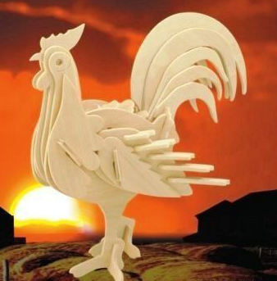
Вариант 3
Объемный декоративный петушок.
Достоинство: эстетичность, оригинальная объемная форма.
Работа, с которой я справлюсь.

4.Чертеж.

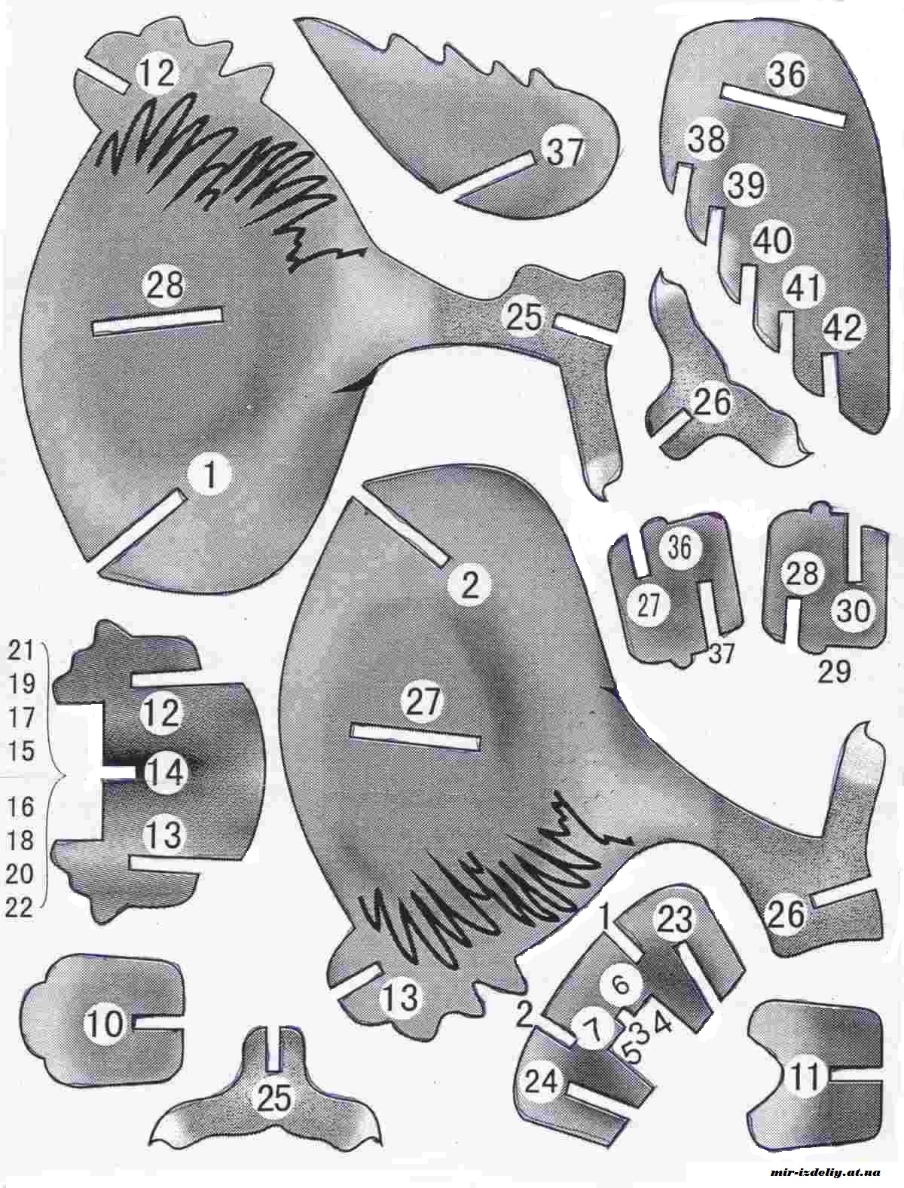

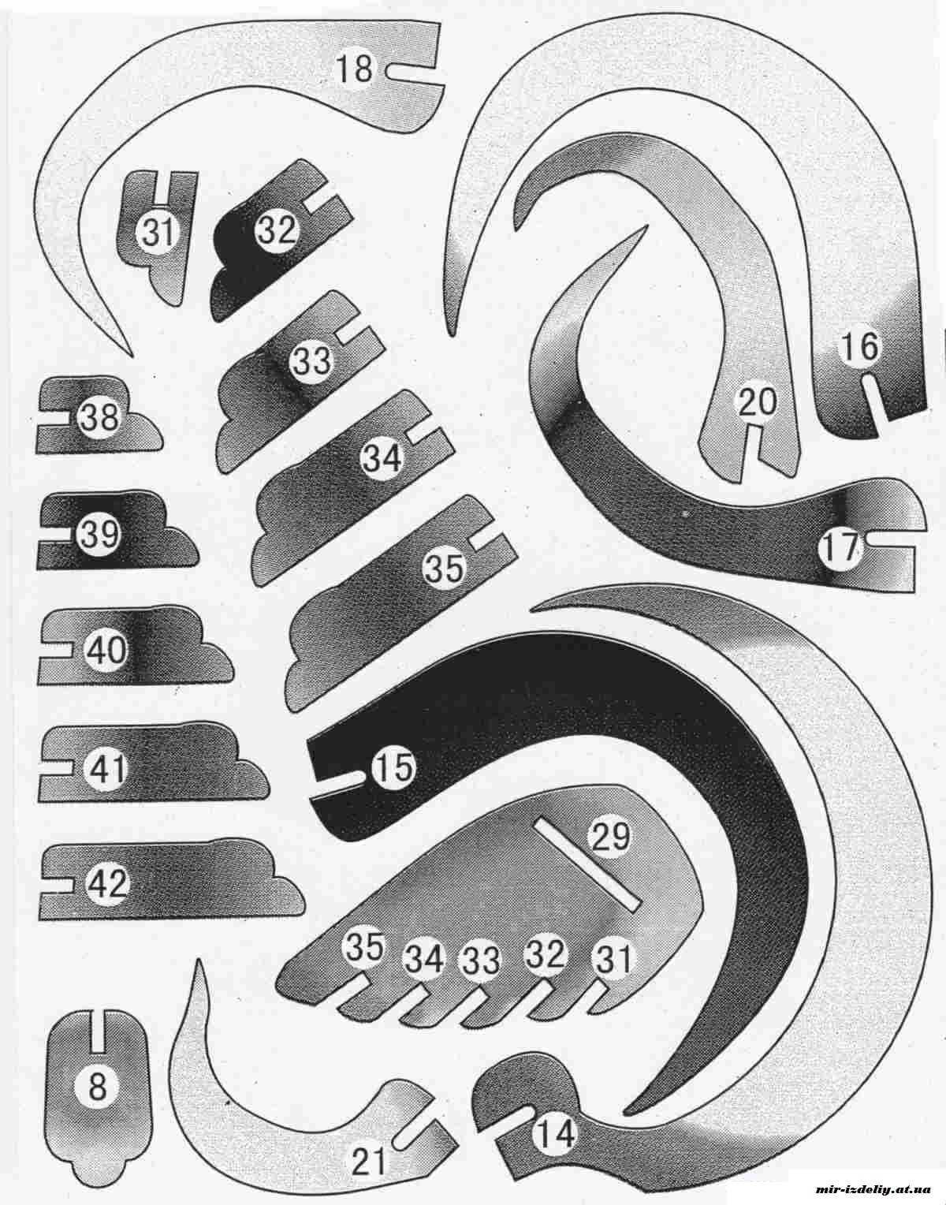

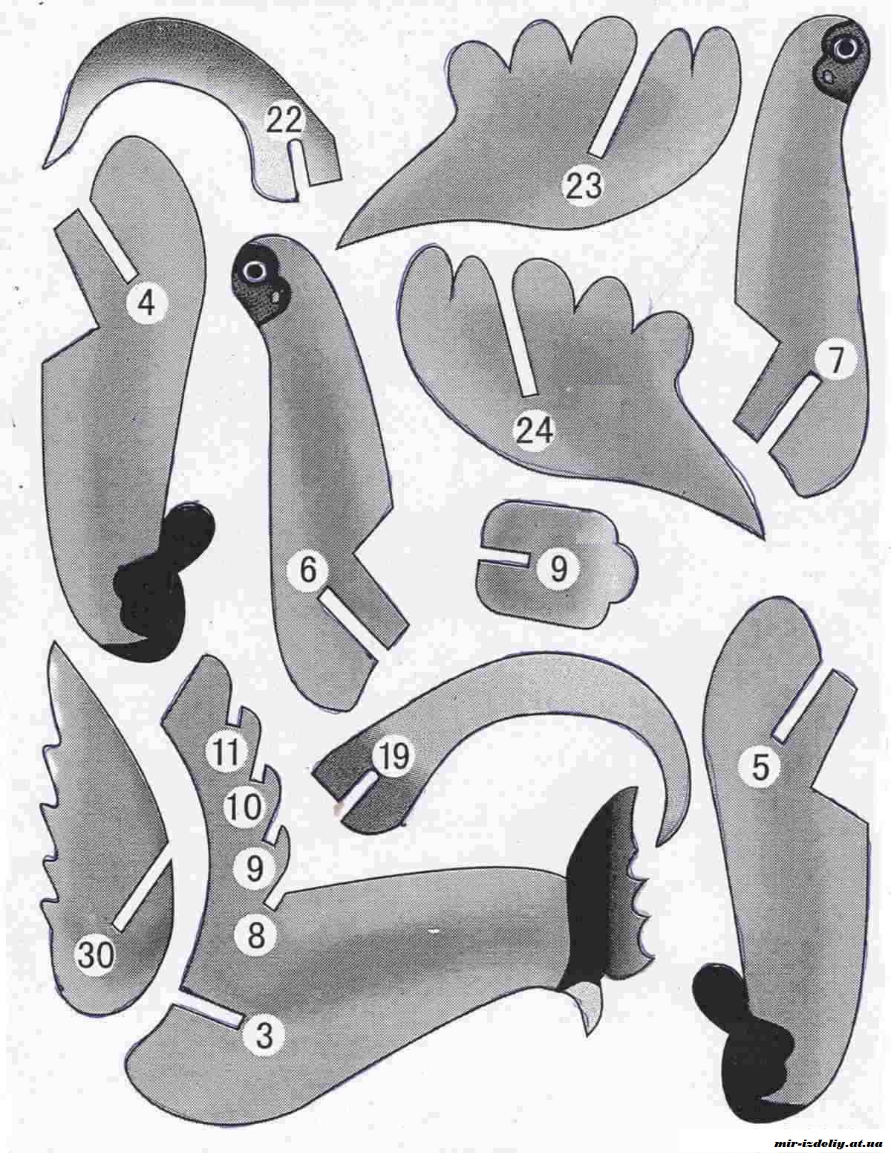

ТЕХНОЛОГИЧЕСКАЯ КАРТА

№  п/п | Последовательность  выполнения работы | Графическое изображение | Инструменты, приспособления
1 | Подготовка рабочего стола. | 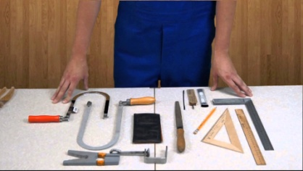 | Линейка, угольник, карандаш, верстак, ножовка с мелкими зубьями.
2 | Выбор качественного материала | 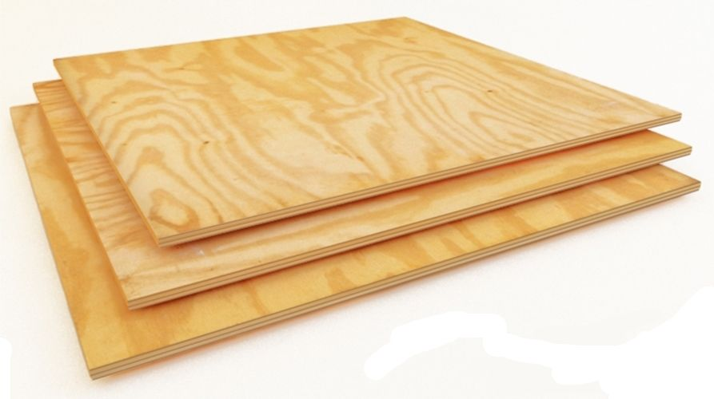 | Фанера 3-4 мм.
3 | Зачистка фанеры | 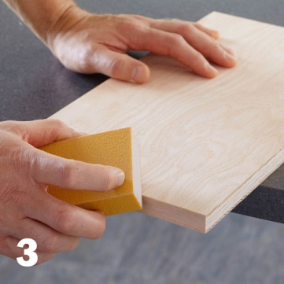 | Наждачная бумага.
4 | Перевод чертежа | Чертеж смотри в приложении. | Острый карандаш, деревянная линейка, канцелярские кнопки, копировку.
5 | Просверливаем отверстия в деталях |  | Дрель или шило, сверло №3
6 | Выпиливание деталей Петушка |  | Верстак, лозбзик, пилки.
7 | Зачищаем детали |  | Верстак, «среднезернистой», «мелкозернистая» шкурка
8 | Сборка деталей петушка. | 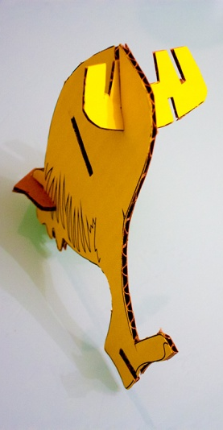  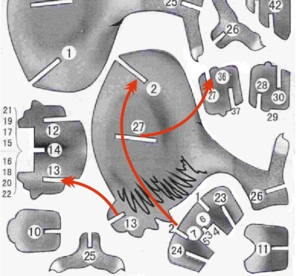  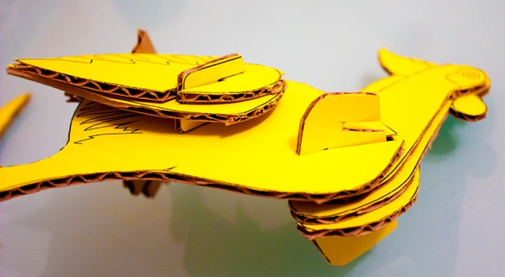  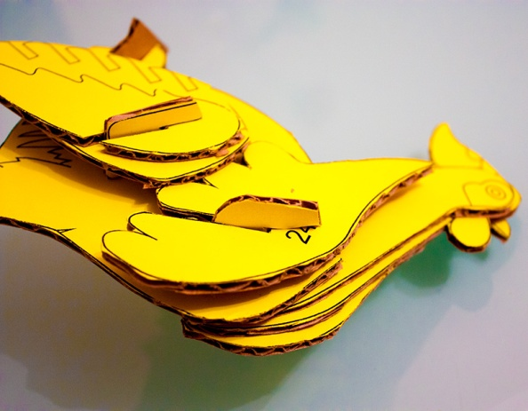  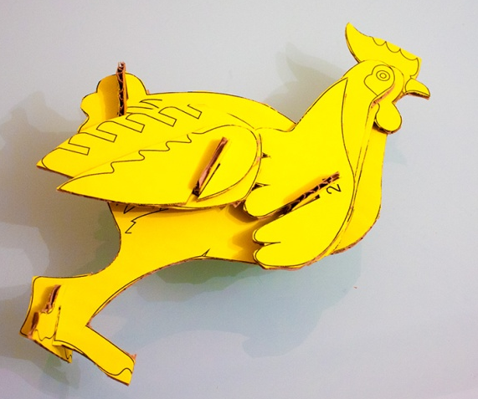
9. | Склеиваем детали |  | Клей ПВА, кисточка
10. | Лакировка поделки | Лаком в кабинете не покрываю т.к. выделяет токсичные вещества. Буду покрывать летом. | Кисточка, лак.

Техника безопасности при выполнении работы.
1. Надеть спецодежду и привести ее в порядок.
2.Быть внимательным при работе с режущими инструментами, не направлять режущие кромки на себя.
3. Работать только исправным инструментом, при обнаружении неисправностей не исправлять неполадки самому, а сообщить преподавателю.
4. Надежно закреплять заготовку при выпиливании лобзиком
5. При выпиливании лобзиком пользоваться выпиловочным столиком.
6.Работать лобзиком надо без рывков и изгибов полотна
7. Не подносить слишком близко к глазам вырезаемое, выпиливаемое или строгаемое изделие во избежание попадания в глаза пыли или стружки
8. Пыль, стружку, опилки удалять щеткой-сметкой.
9. Нельзя держать левую руку близко к полотну.
10. Работать в хорошо освещенном помещении.
11..При лакировании работать в проветриваемом помещении.

Санитарно – гигиенические требования.
1. Перед началом рабаты необходимо вымыть руки.
2. Необходимо обеспечить соответствующее освещение при выполнении проекта.
3. Рекомендуется делать перерыв в работе в промежутках не более чем 1,5 часа с целью снижения утомляемости глаз и пальцев.
4. Необходимо обеспечить доступ свежего воздуха в помещении

Экологическая часть.
Все использованные материалы изготовлены из экологически чистого сырья, не содержат озоноразрушающих веществ. Изделие тоже является экологически безвредным, не приносящим опасных последствий здоровью человека. Технология изготовления при соблюдении техники безопасности и санитарно-гигиенических норм также является безопасной.

7.Затраты на поделку.
Затраты | Стоимость за единицу | Количество | Общая стоимость
Стоимость материала
Фанера | Не покупал использовал обрезки | ______ | 0 руб.
Лак мебельный | 100 руб. 0,5 г. | 50г. | 10 руб.
Наждачная бумага | 10 руб. 1 шт | 2 шт. | 20 руб.
Клей ПВА | 20 руб. | 20г | 20руб.
Пилочки для лобзика | 2 руб. | 5 шт. | 10 руб.
Итого |  |  | 60руб.

8.Самооценка.
На мой взгляд, разработанное мною изделие получилось вполне удачно. Если обратится к краткой формулировке задачи, то работа соответствует, т.е. для ее изготовления мне не потребовалось много времени, она хорошо вписывается в интерьер, она имеет небольшие размеры, и одно из самых главных достоинств- то, что на ее изготовление не потребовалось много денег.
Как мне кажется, я обоснованно поставил краткую формулировку задачи, так как я исходил из собственных потребностей и возможностей. Проведенное мною исследование оказалось полным. На первоначальном этапе моей работы у меня было три идеи. Может быть, такого количества и недостаточно для других людей, но мне этих идей хватило, чтобы определиться с изделием, которое я изготовил.
Если рассматривать критерии, по которым я определился с изделием, то, как мне кажется, они также были обоснованны, хотя я не отрицаю и того, что наибольшую роль сыграло то, что данное изделие мне просто больше понравилось.
Процесс изготовления в целом прошел удачно. Если подвести итоги моей работы, то я доволен процессом разработки и изготовление своей работы.

Муниципальная средняя общеобразовательная школа № 17

Творческий проект по технологии
«Декоративный петушок»

Выполнил: ученик 7класса
Кошелев Федор

Руководитель: учитель технологии
С.Н. Фомина

